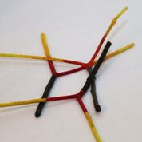

Name des Bildes hier eintragen
z.B. Kunstform
Technik/Materialien
Größe

